**Proyecto Biblio F-easy**

**Especificación de Casos de Uso:**

**CU006 - Emisión de Carnets**

Versión 1.2

**Control de versiones**

|  |  |  |  |
| --- | --- | --- | --- |
| **Fecha** | **Versión** | **Descripción** | **Autor** |
| 28/04/2024 | 1.0 | Creación del documento | Leslie Diaz |
| 23/06/2024 | 1.1 | Verificación del documento | Leslie Diaz |
| 30/06/2024 | 1.2 | Verificación y finalización del documento | Leslie Diaz |
|  |  |  |  |
|  |  |  |  |
|  |  |  |  |
|  |  |  |  |

**Índice**

**1. Introducción** **4**

1.1. Propósito 4

1.2. Alcance 4

1.3. Glosario 4

1.4. Resumen 4

**2. Descripción general** **5**

2.1. Diagrama de Casos de Uso (DCU) 5

2.2. Breve descripción 5

2.3. Actores 5

2.4. Precondiciones 5

2.5. Pos condiciones 5

2.6. Flujo básico 5

2.7. Excepciones 5

2.8. Prototipos visuales 5

2.9. Requerimientos no funcionales 5

# **Introducción**

## **Propósito**

Permitir al bibliotecario gestionar la emisión de carnets de biblioteca una vez que la solicitud ha sido aprobada y el carné está listo para su entrega.

## **Alcance**

Este caso de uso se centra en la funcionalidad de emisión de carnets de biblioteca por parte del bibliotecario dentro del sistema de gestión de biblioteca. No incluye el proceso de solicitud ni aprobación de carnets.

## **Glosario**

Carnet de biblioteca: Identificación personal que permite a los usuarios acceder a los servicios y recursos bibliográficos.

## **Resumen**

La emisión de carnets permite al bibliotecario entregar los carnets de biblioteca a los usuarios una vez que las solicitudes han sido aprobadas.

# **Descripción general**

## **Diagrama de Casos de Uso (DCU)**

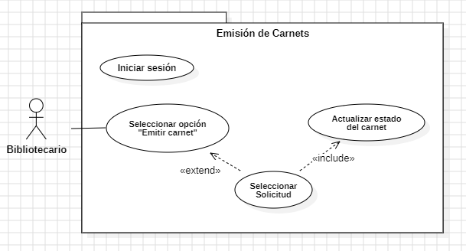

Figura 1. Prototipo del Caso de Uso: CU006 - Emisión de Carnets

## **Breve descripción**

Después de que un usuario haya solicitado un carnet de biblioteca y su solicitud haya sido aprobada, el bibliotecario emitirá el carnet para que el usuario pueda acceder a los servicios y recursos bibliográficos.

## **Actores**

Bibliotecario

## **Precondiciones**

* El bibliotecario ha iniciado sesión en el sistema de gestión de biblioteca.
* Existen solicitudes de carnets aprobadas y listas para ser emitidas.

## **Pos condiciones**

* El carnet de biblioteca ha sido emitido correctamente.
* La información del carnet se ha actualizado en el sistema.

## **Flujo básico**

1. El bibliotecario accede al sistema de gestión de biblioteca mediante su cuenta.
2. Una vez dentro del sistema, el bibliotecario selecciona la opción de “Emitir carnet”.
3. El bibliotecario visualiza la lista de solicitudes de carnets aprobadas y listas para su emisión.
4. El bibliotecario selecciona una solicitud de carné para procesar.
5. El sistema actualiza el estado del carnet a "entregado".

## **Excepciones**

* Si no hay solicitudes aprobadas y pendientes de emisión, el sistema mostrará un mensaje indicando que no hay solicitudes disponibles.
* Si el carnet de biblioteca no está listo para ser emitido, el sistema mostrará una notificación.

## **Prototipos visuales**

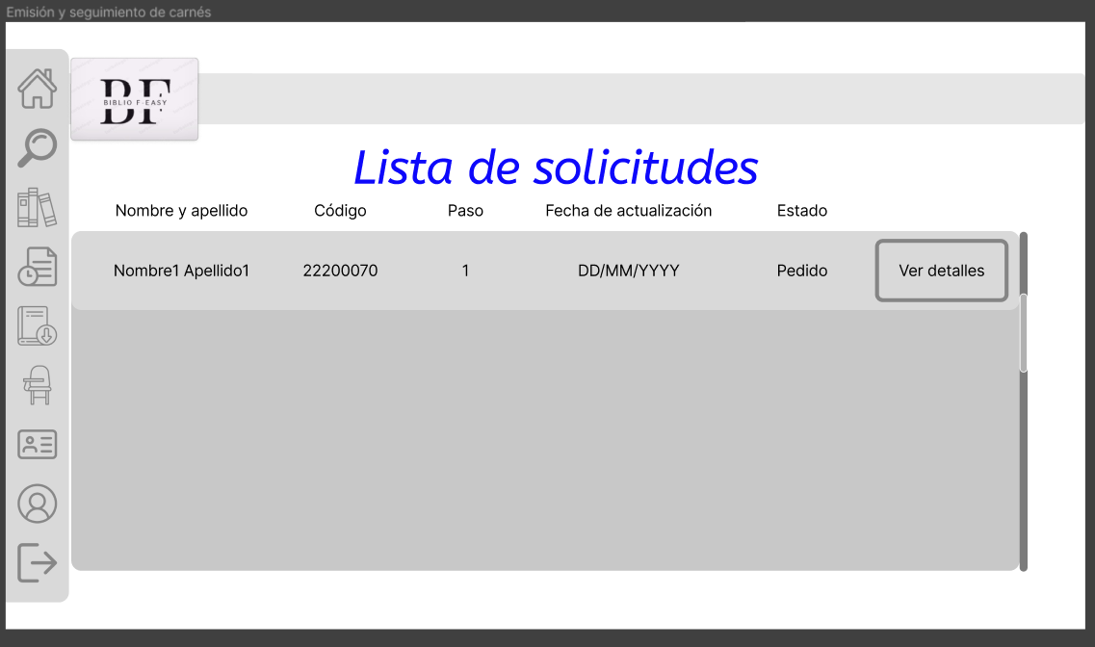Figura 2. Prototipo del Caso de Uso: CU006 - Emisión de Carnets

## **Requerimientos no funcionales**

* Interfaz y adaptabilidad
* Rendimiento
* Seguridad
* Auditoría de acciones